Obdrži rezultat!


Naredite!

Pritisnite na zeleno zastavico za pričetek.

Uporabite kodo!

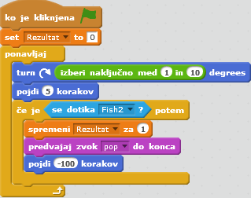
Pripravite se!
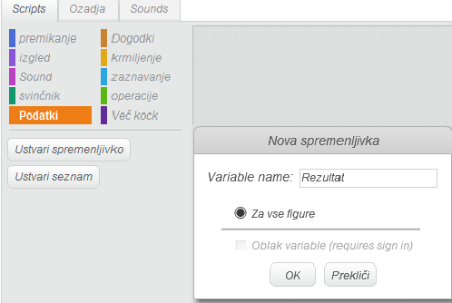
Izberite možnost »Podatki«, nato kliknete na »Ustvari spremenljivko«

Za ime spremenljivke vpišite »Rezultat«in nato kliknite OK.

